Este trabajo está bajo licencia CC BY-SA 4.0© 2 por Ernesto Taborda-Hernández
http://hdl.handle.net/10115/20042
El concepto de imagen se abre a campos de estudio muy dispares como la luz, la visión, la figura, la percepción y la representación de la realidad. El 94% de la información que recibimos llega de los sentidos de la vista y el oído. (Zuñiga, 2004)

La mayoría de las ideas que asimilamos en nuestro cerebro son imágenes. Algunos estudios determinan la capacidad de nuestro cerebro de pensar en imágenes, por tanto es necesario construir un lenguaje personal para poder expresarnos con ellas. (Flusser, 2013)

Lectura 1. La Imagen_lectura-Flusser

La idea de la representación de la realidad y su reproducción ha generado muchas inquietudes en el hombre como ente social. De ahí que la imagen se defina como un mensaje en forma de signo visual, como un reflejo de la realidad, parcial y reducido al tamaño de la vista, del encuadre y la duración de la toma. La imagen es la representación de la realidad por tanto se convierte en un objeto independiente y nuevo, elegido por quien elabora esa imagen.

Para Abraham Moles (1991) la imagen es un soporte de la comunicación visual que materializa un fragmento del entorno óptico que permanece a través del tiempo y constituye uno de los componentes principales de los medios de comunicación de masas.

La imagen es una representación de lo que refleja, una referencia que designa la realidad, pero que para dejar de ser técnica, es decir, la creada por unos aparatos como la cámara, debe de estar respaldada de un discurso. Una imagen sin discurso, por ejemplo, es una foto carnet.

Roland Barthes en La cámara lúcida (1980) expresa que lo que la fotografía reproduce hasta el infinito únicamente ha tenido lugar una sola vez: la fotografía repite mecánicamente lo que nunca más podrá repetirse en la existencia.

El funcionamiento de las cámaras actuales sigue manteniendo el principio original de la cámara oscura, la proyección de la imagen canalizado por el sistema óptico (lentes,

objetivos), el obturador y la película, está ha sido sustituida por sensores digitales que hacen su misma función. Esto deja atrás la fotografía química, nostálgica casi, y da paso a la fotografía digital, pero con los mismos principios.

Parece complicado, pero es muy sencillo. Los avances tecnológicos dieron muchos tumbos hasta comprender que la cuestión estaba en la química y que probablemente la óptica era irremplazable. Cuando surgió la primera réflex digital el mundo de la imagen cambió. Había muchos fabricantes intentando recrear el fenómeno fotográfico de manera digital y computarizada hasta que la gente de Canon pensó que solo sustituyendo la película por un sensor altamente sensible a la luz el gran cambio estaba planteado.

Lectura 2. Sobre la fotografía_Sontag. Objetos melancólicos. Pág. 77.

El vídeo o registro de imágenes en formato magnético surge de la necesidad que tenían las cadenas de televisión de conservar las imágenes. Hasta la invención del video todas las emisiones de TV tenían que ser en directo porque no existía ningún soporte.

El vídeo engloba un conjunto de tecnologías electrónicas para la producción y almacenamiento de imágenes. Una, es la cámara que incorpora un sistema óptico y otro electrónico para analizar la luz. El magnetoscopio que graba las imágenes y el monitor.

Tengan en cuenta que las camcorder y las cámaras de video que se conocieron como handycam, surgieron mucho después, deudoras de las cámaras de cine super 8, y que pretendía cubrir un mercado casero de celebraciones, viajes y de esas grabaciones que nunca se vuelven a ver. Al principio las cámaras llevaban estos tres elementos, nada portátiles, y se necesitaban tres personas para poder utilizarlas.

Tv EU tiene una definición de 625 líneas de 50 pantallas por segundo (50 hertzios). La resolución en el cine equivale a dividir la pantalla en más de 2000 líneas y una frecuencia de 24 fotogramas.

Ahora cuando hablamos de imagen digital debemos entender que nos referimos a imágenes que pueden tener diferentes orígenes dependiendo de cómo se forma esa imagen. Sean fotográficas (fija o en movimiento), dibujada cuando la creamos

directamente desde una tableta en un programa de creación de imágenes, algorítmicas o en 3D. Estas son imágenes nativas digitales. La imagen fotográfica es producto de la luz y cuando hablamos de analógico o digital lo que estamos es acotando el soporte que usamos para almacenarla. Es decir, que la imagen en movimiento, el video, la tv, el cine digital es un producto híbrido.

El cambio tecnológico, que ha tardado 20 años, no debemos aceptarlo tan solo como una comodidad de rodaje, una mayor rapidez de postproducción o una mejor calidad de exhibición, ha de ser además una aportación para la evolución del mismo lenguaje cinematográfico, al juego de sensaciones entre narrador e interlocutor. El conocimiento de las tecnologías digitales será importante pero no suficiente.

En cine las películas en celuloide eran en formato de 16 y 35mm a 24 fotogramas por segundo. En televisión, previo y a la par del nacimiento del vídeo, hay dos estándares básicos en cuanto a fotogramas por segundos o imágenes por segundos. Estos son el NTSC a 30 i/s, (EEUU), el PAL a 25 i/s (EU), que eran importantes en la era analógica. Ahora en el mundo digital han perdido importancia.

En el mundo profesional del audiovisual y la imagen digital, y pese a lo que pudiera parecer, trabajamos con estándares muy sólidos. En concreto, con sólo cuatro posibles formatos, dos para cine digital (DC) y dos para televisión de alta definición (HDTV) regentados baja la recomendación 701 de la normativa HDTV planteada por la Unión Internacional de Telecomunicaciones (ITU).

Todos se definen por cuatro, y sólo cuatro palabras o parámetros que los definen y enmarcan: resolución, muestreo, profundidad de color (o bits) y cadencia.

Los dos formatos de HDTV se conocen como 1.080 y 720, o en ocasiones como
Full HD y HD Ready, respectivamente.

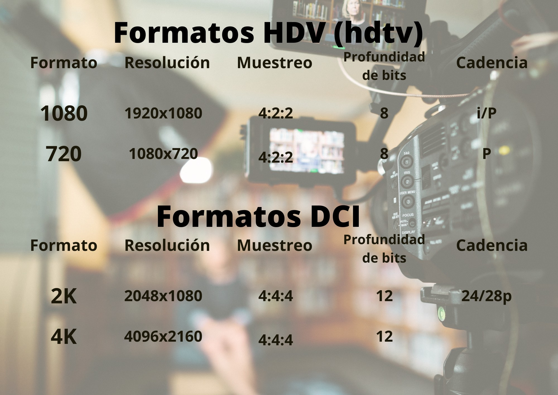

Fuente: Elaboración propia con Canva.com

Los dos formatos de cine digital se conocen como 2K y 4K, y el estándar DCI así los define.

La calidad de la imagen se mide según los cuatro parámetros antes mencionados:
RESOLUCIÓN, MUESTREO, PROFUNDIDAD DE COLOR (O BITS) Y CADENCIA

RESOLUCIÓN
Normalmente señala la cantidad de detalle que puede tener una imagen relacionado con el número de pixeles que tiene de alto y ancho. Determina la calidad y el tamaño de la imagen, el número de líneas y de pixeles presentes en la imagen. El formato es rectangular por lo tanto para saber la resolución debemos multiplicar el número de pixeles horizontales por el número de pixeles verticales. El estándar del que partimos es el HD (1280x720) dejando atrás todas las resoluciones previas de las primeras pantallas con una relación de aspecto de 16:9 panorámico, una escala que determina el aspecto final de la imagen que suele ser una medida más ancha que alta como por ejemplo el 1,78:1

del HD con 921K, es decir, la imagen es 1,78 más ancha que alta con 921 mil pixeles por pulgada.

Así el Full HD sería 1920x1080, 16:9 de formato con relación de aspecto de 1,78:1 y 2 millones de píxeles. El 2K tiene 2048x1080, 17:9 con relación de aspecto de 1,80:1. Por último, de entre los más usados tenemos el 4K UHDV con 3840x2160, 16:9, 1,78:1 con 8,3 M. La diferencia con el formato de cine que varía un poco es 4K Cinema 4096x2160. Suele crear confusión las ligeras diferencias comerciales que hay entre formatos, tanto de TV, vídeo, cine digital y aparatos de TV y formatos de cámaras, tanto que hay que aclarar muchas veces de qué se está hablando.

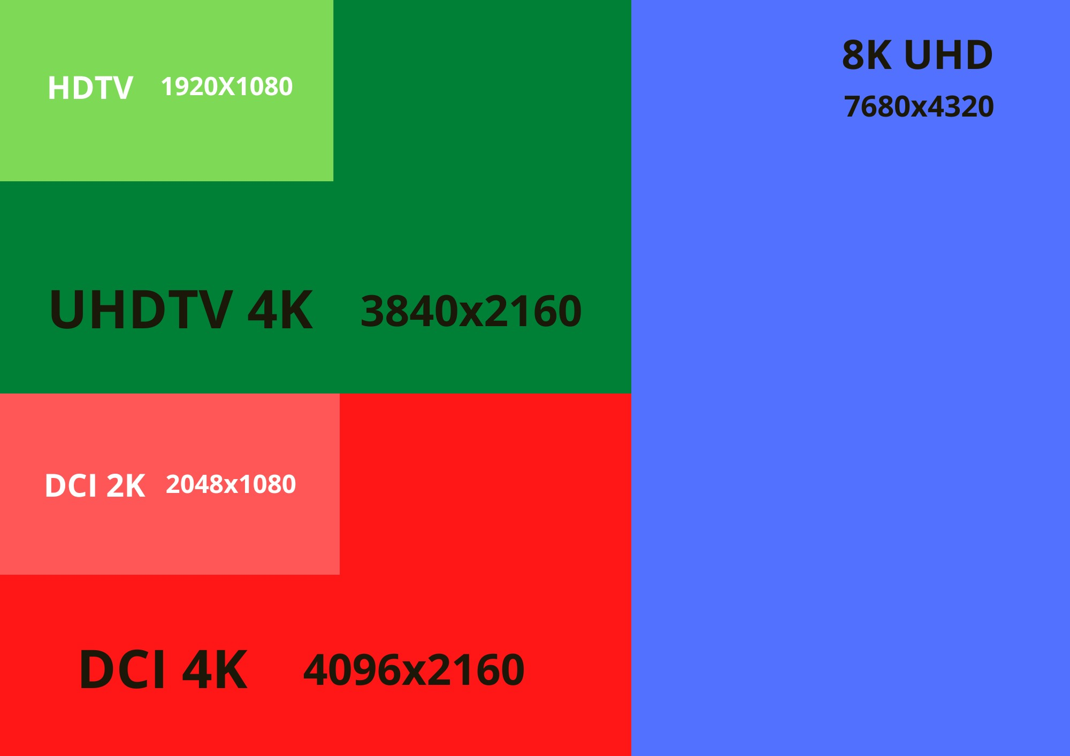
Fuente: Elaboración propia con Canva.com

La resolución en el cine es más flexible. Podemos trabajar con resoluciones inventadas como 3,5, 7K sin ningún problema. El 8K está apareciendo como una alternativa más centrada a la resolución para ventas de aparatos de TV.

Cada formato de resolución tiene una relación de aspecto estándar, del 4:3 de la primera TV al 16:9 del vídeo digital y la TV digital. La industria cinematográfica ha

establecido estándares clásicos 1,85:1 similar al 1,78:1 de la televisión. Por norma se nombran por el número de pixeles horizontales. La letra K denota Kilo, pero en informática no es exactamente 1000 sino 1024. Entonces para saber el tamaño de una resolución debemos multiplicar por 1024. Es decir, 1024x2 es igual 2048 de resolución horizontal. Si queremos saber que resolución vertical tiene nuestra imagen partiendo de la relación de aspecto solo tenemos que dividir la resolución vertical entre la relación de aspecto. Es decir, 2048/1,85=1.107 píxeles redondeando obligatoriamente porque no se pueden dividir los píxeles.

MUESTREO

Hace referencia a la cantidad de píxeles que se usan para obtener información de color. Lo veremos muchas veces expresados como sampling, pero es lo mismo. Se refiere al número de píxeles que son efectivamente contados en la muestra. Actualmente el muestreo de color utiliza algunos trucos para que los archivos sean más manejables. Nos encontramos con variantes que intentan imitar el muestreo 4:4:4 sin perder demasiada fidelidad eliminando información, como el 4:2:0, 4:2:2. Existen otras, como el 4:1:1 pero ya ha caído en desuso. El 4:4:4 es el muestreo total equivalente al RGB, y el muestreo parcial serían todos los demás, 4:4:2, 4:2:2 o 4:2:0. Para expresarlo de forma universal, hablamos de Y'CbCr, o YUV donde:

Y' es la luminancia
Cb corresponde al azul
Cr corresponde al rojo

Para tampoco volvernos demasiado locos con la teoría, solo decir que, como puede verse, en términos comparativos podemos entenderlo como que el valor 4 corresponde a toda la información, es decir, sin pérdida. Así pues, el 4:2:2 tendrá la mitad de información de color que el 4:4:4. El verde se calcula en base al resto mediante otros cálculos. Y si en algún lugar se encontráis con las siglas YUV al tratar estos temas, decir que es lo mismo que Y'CbCr, aunque dicha nomenclatura pertenece a la época del analógico y es técnicamente incorrecta cuando hablamos de vídeo digital.

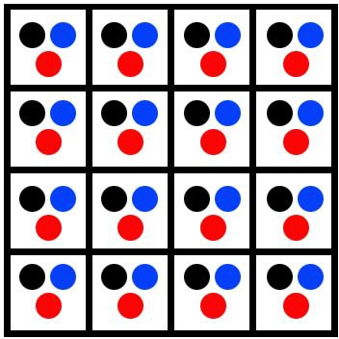

4:4:4
Fuente: Elaboración propia con Canva.com

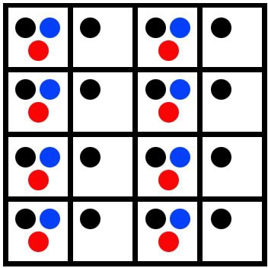

4:4:2
Fuente: Elaboración propia con Canva.com

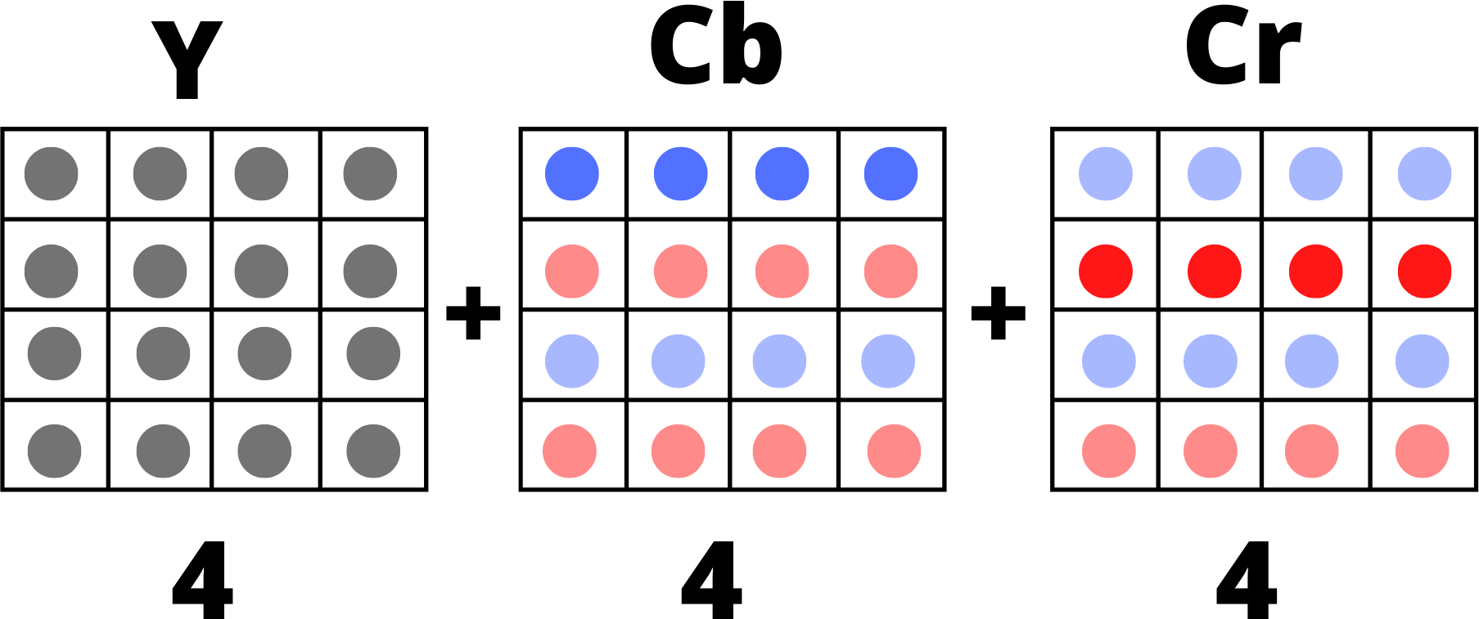

Fuente: Elaboración propia con Canva.com

PROFUNDIDAD DE COLOR (O BITS)
La profundidad de color se refiere al número de bits necesarios para codificar y guardar la información de color de cada píxel en una imagen. Digitalmente esto se mide en bits y cuanto más usemos para cuantificar una señal, más matices tendremos. Un bit es una posición de memoria que puede tener el valor 0 ó 1. Cuanto mayor sea la profundidad de color en bits, la imagen dispondrá de una paleta de colores más amplia. Se utiliza 1-bit para imágenes en blanco/negro, sin grises (0=color negro, 1= color blanco), 2-bits = 4 colores (00=color negro, 01=color X, 10=color Y, 11=color blanco), 3-bits = 8 colores, ..., 8-bits = 256 colores, ..., 24-bits = 16.7 millones de colores.

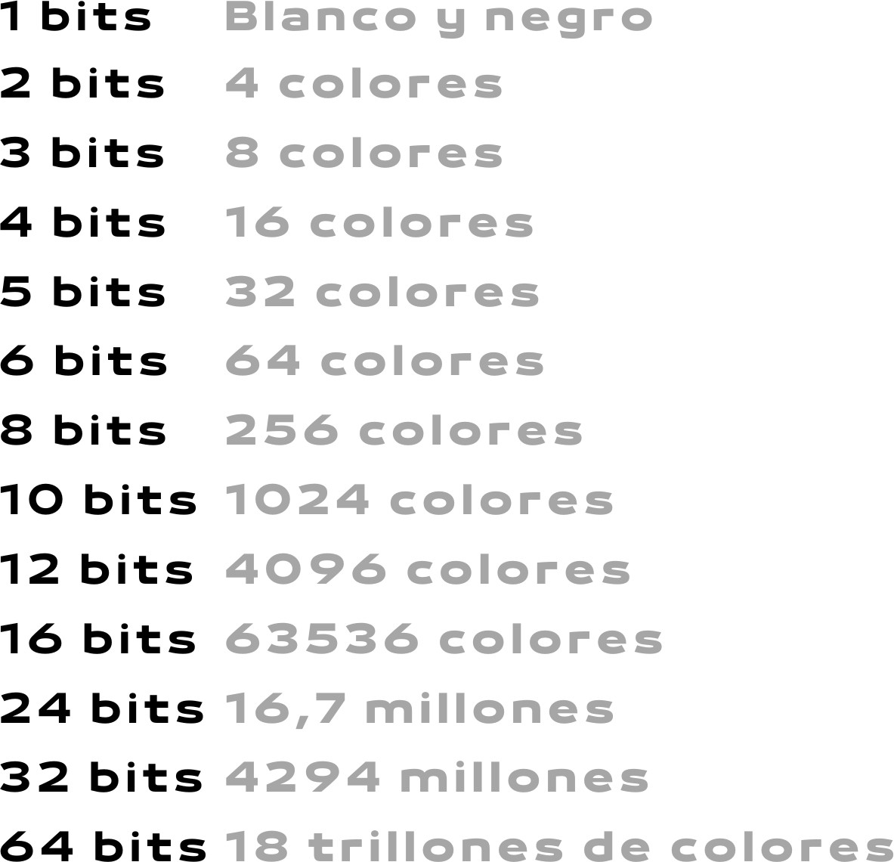

Fuente: Elaboración propia con Canva.com

El HDTV fijó para la profundidad de color 8 bit por canal y son tres canales (RGB). Son 8 bits por 8 bits por 8 bits, que en verdad ocho es el exponente de 2^{8.} Es decir, multiplicar 8 veces 2 da como resultado 256 tonos por canal. Todo como resultado que tengamos 256 tonos por canal que multiplicado tres veces se obtiene los 16.777.216 millones de colores. Así cuando veamos que se expresa con un numero de bits sabemos que siempre se refiere por canal. Por tanto estaremos hablando de 24 bits en total.

Por ejemplo, un negativo de 35mm, formato de gran calidad todavía no igualado, tendría aproximadamente 13 bits. Dentro de poco ya habrá cámaras de 14 bits que igualarán la calidad del negativo. Otras terminologías asociadas a la profundidad de color son por ejemplo, el Rango Dinámico (Dynamic Range) que es la relación que hay entre las partes más oscuras, es decir, el negro puro, y las partes más claras de la imagen que sería el blanco puro. Antes del digital esto era el mayor reto para un fotógrafo o director de fotografía al intentar equilibrar la exposición y corregirla para que el negro y el blanco tuvieran detalle. En cine se llama latitud que es la relación de diafragmas que hay entre las sombras y las luces en una escena a fotografiar.

En las cámaras la profundidad de color está determinada por el rango dinámico del sensor. La tecnología del sensor es analógica y se mide en decibelios técnicamente, a nivel comercial se expresa en megapíxeles. 1 bits equivale a 6 dB.

CADENCIA

Es el numero de fotogramas por segundo. En vídeo, existen dos formas de tomar las imágenes: entrelazado (representado por la letra "i", por ejemplo "50i" o "1080i50") o progresivo (letra "p", por ejemplo "24p" o "1080p24").

La diferencia entre uno y otro radica en la forma en que se muestran las imágenes. En fotografía y cine al ser un proceso óptico y químico la imagen se reproduce completa, por proyección y por acción de la luz. En televisión se emite en entrelazado, lo que realmente ocurre es que cada fotograma es dividido en dos grupos de líneas pares e impares. Primero vemos una mitad de líneas salteada y a continuación las que faltan del mismo fotograma. A cada una de estas mitades de un imagen se le denomina campo.
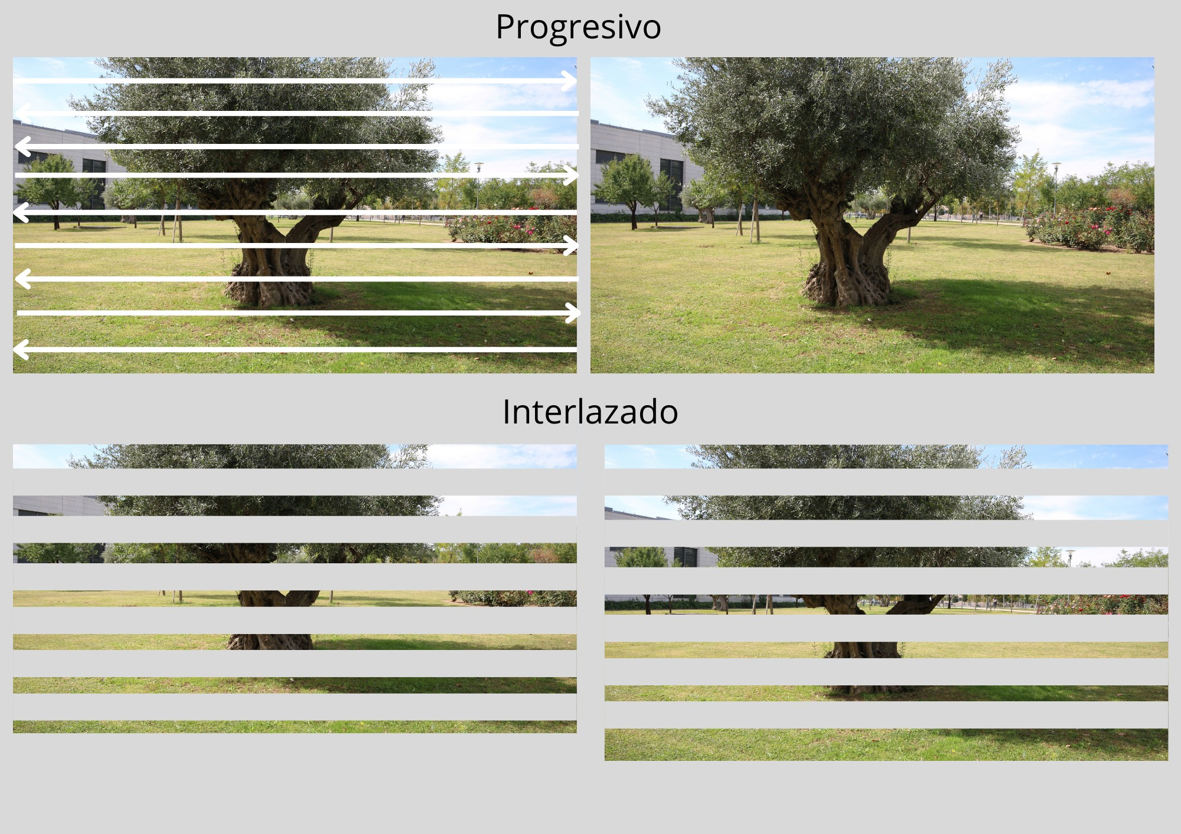

Fuente: Elaboración propia con Canva.com

Todo esto explicado de forma muy breve, porque lo cierto es que es mucho más complejo. En todo caso, por lo general siempre nos interesará grabar en modo progresivo, donde cada fotograma sí que se graba y reproduce entero, ya que tiende a generar menos inconsistencias en la imagen y aparte, la cadencia de movimiento suele verse mejorada. En nuestras cámaras podremos observar varias opciones a la hora de seleccionar los fotogramas por segundo:

24p: estándar del cine. Ideal si vamos a hacer vídeos narrativos y/o queremos la cadencia de imágenes propia del cine, su estética suele ser la más atractiva siempre que no tengamos movimientos muy rápidos.
25p: estándar PAL, empleado en España y la mayoría de Europa. Pese a ser un solo fotograma más, la diferencia en la cadencia es notoria y resulta algo menos estético, pero a veces será necesario. Empleado cuando hay luces o dispositivos electrónicos con pantalla que parecen parpadear junto a una VO de 1/50.
30p: estándar NTSC, empleado en Estados Unidos. Puede ser útil para la web, y con monitores que funcionen a 60Hz, o si trabajamos con NTSC al igual que el 25p en Europa, siempre que veamos luces o dispositivos electrónicos parpadear.
50/60i: estándar empleado en la televisión PAL/NTSC respectivamente. Aunque a veces aún puede ser necesario, salvo que tengamos mayores conocimientos en principio podemos evitarlos.

La calidad objetiva es fácil de definir, ya que depende de la unidad mínima que es el pixel (Picture element). El pixel es el ladrillo en el que se construye la imagen, su exactitud y definición determinan la calidad. Cada uno de los pixel nos da una muestra, sumando el numero total de muestras y su calidad intrínseca, podemos hablar de calidad de imagen.

EL CINE ES FOTOQUIMICO Y EL VIDEO (TV) ES ELECTRONICO. Tanto el
cine digital como el vídeo de alta resolución son electrónicos en el soporte de captación de imagen, pero ópticos en su máxima expresión ya que los objetivos más puros se están volviendo a usar por el manejo de la luz.

Hay un concepto que no está dentro de la recomendación de ITU que es la compresión, que no es más que soluciones que ofrecen los fabricantes de cámara y proveedores de tecnología en general que permiten hacer manejables las imágenes sin una pérdida

perceptible. Mientras la calidad de imagen aumenta en resolución la compresión crece al mismo tiempo para hacer manejable las imágenes. Los formatos de compresión son realmente los responsables del auge del vídeo en las plataformas de internet.

La primera emisión de TV fue 1936, en el Reino Unido, en blanco y negro. En 1939 se hizo la primera emisión estándar en Estados Unidos. El estándar de televisión que se usan en toda América y en Japón es el NTSC (The National Televisión Standars Comitee) se estableció en 1953. Diez años después surgió el sistema PAL (Phase Alternating Line), ideado por el Dr. Walter Bruch en los laboratorios Telefunken en Alemania.

Igualmente como en televisión existe la ITU en cine no hay un organismo que se encargue de regular estas cuestiones. Las majors estadounidenses han sacado adelante una iniciativa de estandarización conocida como Digital cinema Initiative (DCI).

FORMATOS

El estándar cinematográfico es el 35mm y el 16mm que se mantiene en el digital con respecto al tamaño de los sensores, de la relación de aspecto y de las ópticas. Esta relación no hace referencia a la calidad de la imagen sino al tamaño del negativo. El equivalente en pixeles sería 3.750 x 2.850 píxeles de resolución horizontal.

En video las primeras pruebas se remontan a la década de 1930. Posteriormente, a finales de los años cuarenta, se comercializó en un formato de pantalla similar al cinematográfico que tomó el nombre de definición estándar (SD, Standard Definition). Comenzó en blanco y negro y más tarde apareció la televisión en color (años sesenta) y ya entonces empezó a hablarse de la alta definición (HD, High Definition). En los años setenta aparecieron las primeras opciones de grabación analógica portátil. En los ochenta empezaron las primeras soluciones digitales, y a partir de los noventa y hasta ahora se intenta una transformación doble: pasar de la emisión analógica a la totalmente digital, y realizar el salto cualitativo definitivo a la alta definición. Ya se ha avanzado bastante en cuanto a tecnología y los formatos digitales de emisión se han ido optimizando en la televisión digital, pero falta mucho. Hasta que todos los países trabajen de la misma manera no ocurrirá el gran cambio definitivo.

La principal característica de la televisión, y que condiciona todo posible desarrollo, es

que cualquier avance tecnológico ha de ser plenamente compatible con los anteriores. El paso de la televisión en blanco y negro al color es un ejemplo: no podía obligarse a los espectadores a cambiar de monitor, por lo que la señal en color debía ser perfectamente visible en monitores en blanco y negro.

La segunda característica es que la emisión televisiva usa un dominio público como es el espacio radioeléctrico. Ahora este espacio se ha tenido que reconfigurar con el 5G y el espectro ha cambiado. Como espectadores no nos enteramos aunque la revolución sigue en pie. Debe ser regulado por las autoridades nacionales que gestionan ese dominio para evitar interferencias con otras señales (radar, radio, móviles, etc.). Y dado que la televisión es un medio de comunicación internacional, los estados deben ponerse de acuerdo entre ellos para el intercambio fluido de contenidos. Por eso la televisión es un medio muy estandarizado, con las reglas muy claras.

Se ha creado mucha confusión cuando hablamos de formatos de vídeo, de códecs y todo lo que conlleva el mundo del vídeo. En primer lugar debemos de ser capaces de diferenciar entre vídeo analógico y digital. En segundo lugar, saber que cada formato se rige por los cuatro parámetros de la imagen y en tercer lugar, que todo vídeo tiene un códecs que es el contenido de esa compresión del vídeo.

Un formato es la forma en la que es guardado el vídeo. Es un contenedor donde se almacena la información tanto de vídeo, de audio como de subtítulos. Anteriormente cuando aparecieron los primeros formatos de vídeo digital solo nos interesaban dos criterios, la resolución y la cadencia. Luego fueron siendo necesarios los demás. Está información y según la resolución del vídeo convierte a los archivos en un material muy pesado y poco manejable. Para eso necesitamos los códecs. Un códecs es un grupo de normas de comportamiento que rigen a un algoritmo de compresión que se encarga de codificar y decodificar la información del vídeo para que pueda ser reproducido y no sufra demasiada pérdida de datos o por lo menos sea imperceptible.

Los vídeos necesitan de un formato contenedor. El mejor ejemplo es grabar un vídeo en un formato de cámara específico convertirlo a otro formato de vídeo de menos calidad y aplicarle determinados códecs para diferentes plataformas. El responsable de la calidad de la imagen al final es un códecs, ya que la función del formato es que se pueda reproducir en diferentes sistemas operativos.

CODECS

De este aspecto debemos hablar de lo mismo muchas veces, ya que hay una confusión o un mal uso del lenguaje a la hora de nombrar un formato, un códecs y todo lo que se relaciona con ellos. Cuando trabajamos en postproducción con cualquier programa de edición nos encontramos con muchos formatos bien especificados, al igual que los códecs.

Los formatos de televisión también se conocen como definición estándar (SD), tanto el PAL como el NTSC tiene diferentes variantes de formatos, los cuales veremos en los comentados programas de edición.

PAL D1/DV es el formato nativo de 720x576 de resolución y aspecto de imagen de 4:3.También ofrece otro de 788 y dos panorámicos, uno real a 1050 y otro igual al D1 pero con las franjas negras arriba y abajo.

NTSC DV es el formato nativo y todas sus variantes son de 720x480, excepto la D1 que 720x486. Varia en la cadencia, las imágenes por segundo son casi todas a 30 imágenes (29,97) menos DV wide que es a 24 (23,976)

Con el formato HDTV se unifican criterios. Junto con los dos estándar HD 720 y Full HD (1080) todos a 16:9 con los ips variables desde 23,976 hasta 60. Se incluyen formatos específicos creados por los grandes fabricantes como XDCAM de Sony o el DVCPro de Panasonic.

También comentamos que el cine para lograr el paso del analógico al digital implantó el 2K y 4K. Después de la transición ha surgido diferentes formatos que mezclado un códecs específico muy elaborado con el tamaño del sensor ofrecen soluciones impresionantes.

Los formatos de UHTV de 4K y 8K son formatos de emisión en televisión que se están usando para lograr mayor nitidez en los deportes sobre todo es donde se le puede sacar más provecho. Los fabricantes de aparatos de TV también están comercializando este formato.

Entre las grandes confusiones que encontramos entre los códecs y los formatos tenemos que entender que hay códecs de captación, que son los que usan las cámaras para grabar, códecs intermedios que son los que se usan en postproducción y por último, códecs de

distribución que son los que junto al formato se utilizan para difundir el material a través de las distintas plataformas, cadenas o salas de cine.

Esta tabla con licencia creative commons explica los formatos y códecs de vídeo digital.

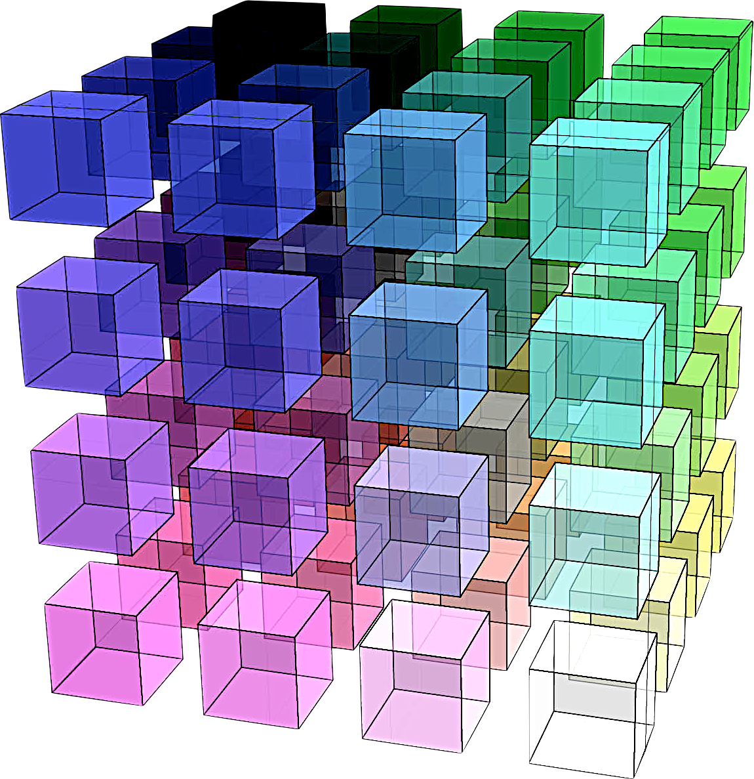
CO M M O N
DIGITAL VIDEO FORMATS
SPECIFIC A TION GUIDE

AC Q U I S I T I O N INT E RM E DIA T E DIS T RIB UT ION / DE L IV E RAB L E

CO M P I L E D BY Z A K R AY
VERSIO N 1. 5

ARRIRAW

AVCHD (AVCCAM & NXCAM)

AVC-INTRA

BETACAM SX

CANON XF

CINEFORM RAW DALSA RAW
DIGITAL BETACAM DV/DVCPRO (D-7) DVCAM DVCPRO50
DVCPRO HD (D-12)

GFCAM HDCAM (D-11) HDCAM SR
HDV IFRAME (H.264 IMPLEMENTATION)
MPEG IMX (D-10) PANAVISION SSR
REDCODE RAW

XDCAM HD/EX

XDCAM HD422

ANIMATION APPLE INTERMEDIATE CODEC
 |  | Up to 4K | Undefined | None | Up to 60p | Undefined | 1, 2, 4, 8, 16, 24, 32 | 4:4:4:4 |  | RGB | Undefined | 66 | None | Intra-frame | Lossless (RLE) | ▋MOV File
 |  | Up to 1920x1080 | Undefined | 100 | Up to 60p | Undefined | 8 | 4:2:0 |  | YCbCr | Undefined | 23.3 | None | Intra-frame | DCT | ▋MOV File
 |  | Up to 4K | Undefined | None | Up to 60p | Undefined | 8 | 4:4:4:4 |  | RGB | Undefined | 108 | None | Intra-frame | Uncompressed | ▋MOV File
 |  | Up to 4K | Undefined | 45 (Proxy), 100 (LT), 145, 220 (HQ), 330 (4444) | Up to 60p | Undefined | 10, 12 (4444, 16 for alpha) | 4:2:2, 4:4:4:4 |  | YCbCr | Undefined | 20.2 (Proxy), 45 (LT), 66 , 99 (HQ), 148.2 (4444) | None | Intra-frame | DCT | ▋MOV File ▋SxS Card (Flash)
 |  | 720x486 (NTSC) | Undefined | 167 | 29.97i | Undefined | 8, 10 | 4:2:2 |  | YCbCr | Undefined | 75 | None | Intra-frame | Uncompressed | ▋MXF File, MOV File
 |  | 720x576 (PAL) | Undefined | 167 | 25i | Undefined | 8, 10 | 4:2:2 |  | YCbCr | Undefined | 75 | None | Intra-frame | Uncompressed | ▋MXF File, MOV File
 |  | 1280x720 | Undefined | 442 | Up to 60p | Undefined | 8, 10 | 4:2:2 |  | YCbCr | Undefined | 75 | None | Intra-frame | Uncompressed | ▋MXF File, MOV File
 |  | 1920x1080 | Undefined | 996 | Up to 60p | Undefined | 8, 10 | 4:2:2 |  | YCbCr | Undefined | 75 | None | Intra-frame | Uncompressed | ▋MXF File, MOV File
 |  | Up to 1920x1080 | Undefined | 36 (1080p24), 145, 220 | Up to 60p | Undefined | 8, 10 | 4:2:2:4 |  | YCbCr | Undefined | 16.2 (36 Mbps), 66 (145 Mbps), 99 (220 Mbps) | None | Intra-frame | DCT | ▋MXF File, MOV File ▋GFPAK (Flash)
 |  | 720x486 (NTSC) | Undefined | 83 | 29.97i | Undefined | 8 | 4:2:0:4 |  | YCbCr | Undefined | 37.3 | None | Intra-frame | DCT | ▋MXF File, MOV File
 |  | 720x576 (PAL) | Undefined | 83 | 25i | Undefined | 8 | 4:2:0:4 |  | YCbCr | Undefined | 37.3 | None | Intra-frame | DCT | ▋MXF File, MOV File
 |  | 720x486 (NTSC) | Undefined | 167 | 29.97i | Undefined | 8 | 4:2:2:4 |  | YCbCr | Undefined | 75 | None | Intra-frame | Uncompressed | ▋MXF File, MOV File
 |  | 720x576 (PAL) | Undefined | 167 | 25i | Undefined | 8 | 4:2:2:4 |  | YCbCr | Undefined | 75 | None | Intra-frame | Uncompressed | ▋MXF File, MOV File
 |  | 720x486 (NTSC) | Undefined | 209 | 29.97i | Undefined | 10 | 4:2:2 |  | YCbCr | Undefined | 93.6 | None | Intra-frame | Uncompressed | ▋MXF File, MOV File
 |  | 720x576 (PAL) | Undefined | 209 | 25i | Undefined | 10 | 4:2:2 |  | YCbCr | Undefined | 93.6 | None | Intra-frame | Uncompressed | ▋MXF File, MOV File
 |  | 1280x720 | Undefined | 442 | Up to 60p | Undefined | 10 | 4:2:2 |  | YCbCr | Undefined | 93.6 | None | Intra-frame | Uncompressed | ▋MXF File, MOV File
 |  | 1920x1080 | Undefined | 996 | Up to 60p | Undefined | 10 | 4:2:2 |  | YCbCr | Undefined | 93.6 | None | Intra-frame | Uncompressed | ▋MXF File, MOV File
 |  | Up to 4K | Undefined | None | Up to 60p | Undefined | 8, 10, 12 | 4:2:2, 4:4:4, RAW |  | YCbCr, RGB | Undefined | 60 | None | Intra-frame | Wavelet | ▋MOV/AVI File
 |  | 720x486 (NTSC) | .91 (4:3), 1.21 (16:9) | 172 | 29.97i | Lower (Even) | 8 | 4:2:2 |  | YCbCr | 4 @ 16-20 bit | 77.4 | None | Intra-frame | Uncompressed | ▋3/4” Tape
 |  | 720x576 (PAL) | 1.09 (4:3), 1.46 (16:9) | 172 | 25i | Upper (Odd) | 8 | 4:2:2 |  | YCbCr | 4 @ 16-20 bit | 77.4 | None | Intra-frame | Uncompressed | ▋3/4” Tape
 |  | 720x486 (NTSC) | .91 (4:3), 1.21 (16:9) | 94 | 29.97i | Lower (Even) | 8 | 4:0:0 (Composite) |  | YCbCr | 4 @ 16-20 bit | 42.3 | None | Intra-frame | Uncompressed | ▋3/4” Tape
 |  | 720x576 (PAL) | 1.09 (4:3), 1.46 (16:9) | 94 | 25i | Upper (Odd) | 8 | 4:0:0 (Composite) |  | YCbCr | 4 @ 16-20 bit | 42.3 | None | Intra-frame | Uncompressed | ▋3/4” Tape
 |  | 720x486 (NTSC) | .91 (4:3), 1.21 (16:9) | 143 | 29.97i | Lower (Even) | 8 | 4:0:0 (Composite) |  | YCbCr | 4 @ 16-20 bit | 64.3 | None | Intra-frame | Lossless | ▋1/2” Tape
 |  | 720x576 (PAL) | 1.09 (4:3), 1.46 (16:9) | 143 | 25i | Upper (Odd) | 8 | 4:0:0 (Composite) |  | YCbCr | 4 @ 16-20 bit | 64.3 | None | Intra-frame | Lossless | ▋1/2” Tape
 |  | 720x486 (NTSC) | .91 (4:3), 1.21 (16:9) | 250 | 29.97i | Lower (Even) | 10 | 4:2:2 |  | YCbCr | 4 @ 20 bit, 8 @ 24 bit | 112.5 | None | Intra-frame | Uncompressed | ▋▋1/2” Tape
 |  | 720x576 (PAL) | 1.09 (4:3), 1.46 (16:9) | 250 | 25i | Upper (Odd) | 10 | 4:2:2 |  | YCbCr | 4 @ 20 bit, 8 @ 24 bit | 112.5 | None | Intra-frame | Uncompressed | ▋▋1/2” Tape
 |  | 1280x720 | 1.0 | 235 | 29.97i, 25i, 24p, 23.98p | Upper (Odd) | 8, 10 | 4:2:2 |  | YCbCr | 4 @ 20 bit, 8 @ 24 bit | 105.7 | None | Intra-frame | DCT | ▋▋1/2” Tape
 |  | 1920x1080 | 1.0 | 235 | 29.97p, 29.97i | Upper (Odd) | 8, 10 | 4:2:2 |  | YCbCr | 4 @ 20 bit, 8 @ 24 bit | 105.7 | None | Intra-frame | DCT | ▋▋1/2” Tape
 |  | 1920x1080 | 1.0 | 1200 | 30i, 29.97i, 50i, 25p, 24p, 23.98p | Upper (Odd) | 10 | 4:2:2 |  | YCbCr | 4 @ 20 bit, 8 @ 24 bit | 540 | None | Intra-frame | Uncompressed | ▋3/4” Tape
 |  | 720x486 (NTSC) | .91 (4:3), 1.21 (16:9) | 50 | 29.97i | Lower (Even) | 8 | 4:2:2 |  | YCbCr | 2 @ 16 bit | 22.5 | None | Intra-frame | DCT | ▋▋1/2” Tape
 |  | 720x576 (PAL) | 1.09 (4:3), 1.46 (16:9) | 50 | 25i | Upper (Odd) | 8 | 4:2:2 |  | YCbCr | 2 @ 16 bit | 22.5 | None | Intra-frame | DCT | ▋▋1/2” Tape
 |  | 1280x720 | 1.0 | 100 | 60p | Upper (Odd) | 8 | 4:2:2 |  | YCbCr | 8 @ 16 bit | 45 | None | Intra-frame | DCT | ▋▋1/2” Tape
 |  | 1920x1080 | 1.0 | 100 | 29.97i, 23.98p | Upper (Odd) | 8 | 4:2:2 |  | YCbCr | 8 @ 16 bit | 45 | None | Intra-frame | DCT | ▋▋1/2” Tape
 |  | Up to 1920x1080 | Undefined | None | Undefined | Undefined | 8, 10, 12 | 4:2:0, 4:2:2, 4:4:4 |  | YCbCr, RGB | Undefined | 22.3 (Main Profile) | None | Inter-frame, Intra-frame | Wavelet | ▋▋Multiple Containers
 |  | Undefined | Undefined | None | Undefined | Undefined | 1, 8, 10, 12, 16, 32, 64 | 4:4:4:4 |  | RGB | None | 1260 | None | Intra-frame | Uncompressed | ▋DPX File
 |  | Undefined | Undefined | None | Undefined | Undefined | 8 | 4:2:2 |  | YCbCr | None | 56.9 | None | Intra-frame | DCT | ▋JPG File
 |  | Undefined | Undefined | None | Undefined | Undefined | 8, 10, 12, 16 | 4:2:2, 4:4:4:4 |  | YCbCr, RGB | None | 55.1 | None | Intra-frame | Wavelet | ▋▋JP2 File
 |  | Undefined | Undefined | None | Undefined | Undefined | 16, 32 | 4:4:4:4 |  | YCbCr, RGB | None | 1034 | None | Intra-frame | PIZ, ZIP, RLE, PXR24, B44, B44A | ▋EXR File
 |  | Undefined | Undefined | None | Undefined | Undefined | 8 | 4:2:2, 4:4:4 (above 75% quality) |  | YCbCr, RGB | None | 90 | None | Intra-frame | DCT | ▋JPG File
 |  | Undefined | Undefined | None | Undefined | Undefined | 1, 2, 4, 8, 16 | 4:4:4:4 |  | RGB | None | 16 | None | Intra-frame | Lossless | ▋PNG File
 |  | Undefined | Undefined | None | Undefined | Undefined | 1, 2, 4, 8, 16, 24, 32, 48, 64 | 4:4:4:4 |  | YCbCr, RGB | None | 648 | None | Intra-frame | Lossless, others | ▋TIFF File

APPLE “NONE” APPLE PRORES

AVID 1:1

AVID DNXHD (VC-3) AVID MERIDIEN COMPRESSED
AVID MERIDIEN UNCOMPRESSED

AVID PACKED

CINEFORM D-1
D-2

D-3

D-5

D-5 HD D-6
D-9 (DIGITAL S)
D-9 HD DIRAC (VC-2)
DPX IMAGE SEQUENCE JPEG IMAGE SEQUENCE JPEG2000 IMAGE SEQUENCE
OPENEXR PHOTO JPEG IMAGE SEQUENCE PNG IMAGE SEQUENCE
TIFF IMAGE SEQUENCE

DIVX
 |  | Up to 1920x1080 | Undefined | Up to 20 | Up to 120p | Undefined | 8 | 4:2:0, 4:2:2 |  | YCbCr | Undefined | 1.9 | None | Inter-frame | DCT | ▋Web
 |  | Up to 4K | Undefined | Up to 960 | Up to 120p | Undefined | 8, 10, 12 | 4:2:0, 4:2:2, 4:4:4 |  | YCbCr | 2 @ 16 bit | 9 | MPEG4 | Inter-frame, Intra-frame | DCT, Lossless | ▋Web, Portable Devices, HDTV, Blu-ray Disc ▋Compact Flash
 |  | Up to 4K | Undefined | Up to 100 | Up to 60p | Undefined | 8 | 4:2:0 |  | YCbCr | Undefined | .3 | MPEG1 | Inter-frame, Intra-frame | DCT | ▋Web, DTV
 |  | Up to 1920x1080 | Undefined | Up to 300 | Up to 60p | Undefined | 8, 10 | 4:2:0, 4:2:2, 4:4:4 |  | YCbCr | Undefined | 3.9 | MPEG2 | Inter-frame, Intra-frame | DCT | ▋Web, DVD, HDTV
 |  | Up to 2048 × 1536 | Undefined | Up to 135 | Up to 60p | Undefined | 8 | 4:2:0 |  | YCbCr | Undefined | Undefined | None | Inter-frame, Intra-frame | DCT | ▋Web, Blu-ray Disc
 |  | Up to 1920x1080 | Undefined | Up to 10 | Up to 120p | Undefined | 8 | 4:2:0, 4:2:2 |  | YCbCr | Undefined | .7 | None | Inter-frame, Intra-frame | DCT | ▋Web, Portable Devices
 |  | Up to 16384x16384 | Undefined | Undefined | Undefined | Undefined | 8 | 4:2:0 |  | YCbCr | Undefined | .7 | None | Inter-frame, Intra-frame | DCT | ▋Web, Portable Devices
 |  | Up to 1920x1080 | Undefined | Up to 12 | Up to 60p | Undefined | 8 | 4:2:0 |  | YCbCr | Undefined | 3.6 | None | Inter-frame, Intra-frame | DCT | ▋Web, Portable Devices
 |  | Up to 2K | Undefined | Up to 960 | Up to 120p | Undefined | 8 | 4:2:0 |  | YCbCr | Undefined | 3.3 | None | Inter-frame, Intra-frame | DCT, Lossless | ▋Web
 |  | Up to 1920x1080 | Undefined | Up to 10 | Up to 120p | Undefined | 8 | 4:2:0, 4:2:2 |  | YCbCr | Undefined | 3.6 | None | Inter-frame | DCT | ▋Web

H.264 (MPEG 4 PT. 10)
MPEG1 MPEG2 VC-1 VP6
WEBM (VP8) WINDOWS MEDIA VIDEO 9 X264 (H.264 IMPLEMENTATION)
XVID

UNCOMPRESSED
 | 720x486 (NTSC) | Undefined | 315 (29.97fps, 10 bit, 4:4:4) | Undefined | Undefined | 8, 10, 12 | 4:2:2, 4:4:4, RAW |  | YCbCr, RGB | Undefined | 141.6 (29.97fps, 10 bit, 4:4:4) | None | Uncompressed | Uncompressed | ▋Undefined
 | 720x576 (PAL) | Undefined | 311 (25fps, 10 bit, 4:4:4) | Undefined | Undefined | 8, 10, 12 | 4:2:2, 4:4:4, RAW |  | YCbCr, RGB | Undefined | 139.8 (25fps, 10 bit, 4:4:4) | None | Uncompressed | Uncompressed | ▋Undefined
 | 1280x720 | Undefined | 829 (29.97fps, 10 bit, 4:4:4) | Undefined | Undefined | 8, 10, 12 | 4:2:2, 4:4:4, RAW |  | YCbCr, RGB | Undefined | 372.6 (29.97fps, 10 bit, 4:4:4) | None | Uncompressed | Uncompressed | ▋Undefined
 | 1920x1080 | Undefined | 1860 (29.97fps, 10 bit, 4:4:4) | Undefined | Undefined | 8, 10, 12 | 4:2:2, 4:4:4, RAW |  | YCbCr, RGB | Undefined | 838.8 (29.97fps, 10 bit, 4:4:4) | None | Uncompressed | Uncompressed | ▋Undefined

RESOLUTION PIXEL ASPECT RATIO TARGET BIT RATE (Mbps) FRAME RATE (frames/second) FIELD ORDER BIT DEPTH (bits) CHROMA SAMPLING ALPHA COLOR SPACE AUDIO CHANNELS FILE SIZE ESTIMATION (GB/hr) MPEG BASE COMPRESSION ALGORITHM MEDIA
 |  | 2880x1620 | 1.0 | 1344 | 25p, 24p, 23.98p | Upper (Odd) | 12 | Raw Bayer |  | RGB | None | 1080 | None | Intra-frame | Uncompressed | ▋Arri T-Link Certified Recorder
 |  | 2880x2160 | 1.0 | 2112 | 60p, 59.94p, 50p, 30p, 29.97p, 25p, 24p, 23.98p | Upper (Odd) | 12 | Raw Bayer |  | RGB | None | 1080 | None | Intra-frame | Uncompressed | ▋Arri T-Link Certified Recorder
 |  | 1280x720 | 1.0 | 14 | 59.94p, 50p, 29.97p, 29.97i, 23.98p | Upper (Odd) | 8 | 4:2:0 |  | YCbCr | 6 w/ AC3, 8 @ 12-16 bit | 6.3 | MPEG4 | Inter-frame | DCT | ▋SSD, HDD, SDHC, DVD ▋Blu-ray Disc
 |  | 1440x1080 | 1.33 | 18, 24 | 59.94p, 50p, 29.97p, 29.97i, 25p, 25i, 23.98p | Upper (Odd) | 8 | 4:2:0 |  | YCbCr | 6 w/ AC3, 8 @ 12-16 bit | 8.1 (18 Mbps), 10.8 (24 Mbps) | MPEG4 | Inter-frame | DCT | ▋SSD, HDD, SDHC, DVD ▋Blu-ray Disc
 |  | 1920x1080 | 1.0 | 18, 24 | 59.94p, 50p, 50i, 29.97p, 29.97i, 25p, 25i, 23.98p | Upper (Odd) | 8 | 4:2:0 |  | YCbCr | 6 w/ AC3, 8 @ 12-16 bit | 8.1 (18 Mbps), 10.8 (24 Mbps) | MPEG4 | Inter-frame | DCT | ▋SSD, HDD, SDHC, DVD ▋Blu-ray Disc
 |  | 960x720 | 1.0 | 50 | 59.94p, 50p, 29.97p, 25p, 23.98p | Upper (Odd) | 10 | 4:2:0 |  | YCbCr | 6 w/ AC3, 8 @ 12-24 bit | 22.5 | MPEG4 | Intra-frame | DCT | ▋P2 Card (Flash)
 |  | 1280x720 | 1.0 | 100 | 59.94p, 50p, 29.97p, 25p, 23.98p | Upper (Odd) | 10 | 4:2:2 |  | YCbCr | 6 w/ AC3, 8 @ 12-24 bit | 45 | MPEG4 | Intra-frame | DCT | ▋P2 Card (Flash)
 |  | 1440x1080 | 1.33 | 50 | 29.97p, 29.97i, 25p, 25i, 23.98p | Upper (Odd) | 10 | 4:2:0 |  | YCbCr | 6 w/ AC3, 8 @ 12-24 bit | 22.5 | MPEG4 | Intra-frame | DCT | ▋P2 Card (Flash)
 |  | 1920x1080 | 1.0 | 100 | 29.97p, 29.97i, 25p, 25i, 23.98p | Upper (Odd) | 10 | 4:2:2 |  | YCbCr | 6 w/ AC3, 8 @ 12-24 bit | 45 | MPEG4 | Intra-frame | DCT | ▋P2 Card (Flash)
 |  | 720x486 (NTSC) | .91 (4:3), 1.21 (16:9) | 18 | 29.97i | Lower (Even) | 8 | 4:2:2 |  | YCbCr | 4 @ 16 bit | 8.1 | MPEG2 | Inter-frame | DCT | ▋▋1/2” Tape
 |  | 720x576 (PAL) | 1.09 (4:3), 1.46 (16:9) | 18 | 25i | Upper (Odd) | 8 | 4:2:2 |  | YCbCr | 4 @ 16 bit | 8.1 | MPEG2 | Inter-frame | DCT | ▋▋1/2” Tape
 |  | 1280x720 | 1.0 | 35, 50 | 60p, 50p, 29.97i, 29.97p, 25i, 25p, 23.98p | Upper (Odd) | 8 | 4:2:0, 4:2:2 (50 mbps) |  | YCbCr | 2 @ 16 bit | 24.6 | MPEG2 | Inter-frame | DCT | ▋Compact Flash
 |  | 1440x1080 | 1.0 | 25 | 29.97i, 29.97p, 25i, 25p, 23.98p | Upper (Odd) | 8 | 4:2:0 |  | YCbCr | 2 @ 16 bit | 24.6 | MPEG2 | Inter-frame | DCT | ▋Compact Flash
 |  | 1920x1080 | 1.0 | 35, 50 | 60p, 50p, 29.97i, 29.97p, 25i, 25p, 23.98p | Upper (Odd) | 8 | 4:2:0, 4:2:2 (50 mbps) |  | YCbCr | 2 @ 16 bit | 24.6 | MPEG2 | Inter-frame | DCT | ▋Compact Flash
 |  | 2048x1152 | 1.0 | 100 - 140 | 30p, 29.97p, 25p, 24p, 23.98p, 21p, 18p, 16p, 12p | Upper (Odd) | 10 | Raw Bayer |  | RGB | 2 @ 16 bit | 45 - 63 | None | Intra-frame | Wavelet | ▋SiliconDVR (HDD) ▋MOV/AVI File
 |  | 4096x2048 | 1.0 | 3200 | 24p | None | 16 | Raw Bayer |  | RGB | None | 1440 | None | Intra-frame | Uncompressed | ▋Codex Digital (HDD)
 |  | 720x486 (NTSC) | .91 (4:3), 1.21 (16:9) | 90 | 29.97i | Lower (Even) | 10 | 4:2:2 |  | YCbCr | 4 @ 16-20 bit | 40.5 | None | Intra-frame | DCT | ▋▋1/2” Tape
 |  | 720x576 (PAL) | 1.09 (4:3), 1.46 (16:9) | 90 | 25i | Upper (Odd) | 10 | 4:2:2 |  | YCbCr | 4 @ 16-20 bit | 40.5 | None | Intra-frame | DCT | ▋▋1/2” Tape
 |  | 720x480 (NTSC) | .91 (4:3), 1.21 (16:9) | 25 | 29.97i | Lower (Even) | 8 | 4:1:1 |  | YCbCr | 2 @ 16 bit | 11.2 | None | Intra-frame | DCT | ▋DV Tape, MiniDV Tape, HDV Tape
 |  | 720x576 (PAL) | 1.09 (4:3), 1.46 (16:9) | 25 | 25i | Lower (Even) | 8 | 4:2:0 (DV), 4:1:1 (DVCPRO) |  | YCbCr | 4 @ 12 bit | 11.2 | None | Intra-frame | DCT | ▋DV Tape, MiniDV Tape, HDV Tape
 |  | 720x480 (NTSC) | .91 (4:3), 1.21 (16:9) | 25 | 29.97i | Lower (Even) | 8 | 4:1:1 |  | YCbCr | 2 @ 16 bit | 11.2 | None | Intra-frame | DCT | ▋DV Tape, MiniDV Tape, HDV Tape
 |  | 720x576 (PAL) | 1.09 (4:3), 1.46 (16:9) | 25 | 25i | Upper (Odd) | 8 | 4:2:0 |  | YCbCr | 2 @ 16 bit, 4 @ 12 bit | 11.2 | None | Intra-frame | DCT | ▋DV Tape, MiniDV Tape, HDV Tape
 |  | 720x480 (NTSC) | .91 (4:3), 1.21 (16:9) | 50 | 29.97i | Lower (Even) | 8 | 4:2:2 |  | YCbCr | 4 @ 16 bit | 22.5 | None | Intra-frame | DCT | ▋DVCPRO Tape
 |  | 720x576 (PAL) | 1.09 (4:3), 1.46 (16:9) | 50 | 25i | Upper (Odd) | 8 | 4:2:2 |  | YCbCr | 4 @ 16 bit | 22.5 | None | Intra-frame | DCT | ▋DVCPRO Tape
 |  | 960x720 | 1.33 | 50 | 59.94p, 50p, 29.97p, 25p, 23.98p | Upper (Odd) | 8 | 4:2:2 |  | YCbCr | 8 @ 16 bit | 45 | None | Intra-frame | DCT | ▋DVCPRO Tape, P2 Card ▋DVCPRO Tape
 |  | 1280x1080 | 1.5 | 100 | 29.97i, 29.97p, 23.98p | Upper (Odd) | 8 | 4:2:2 |  | YCbCr | 8 @ 16 bit | 45 | None | Intra-frame | DCT | ▋DVCPRO Tape, P2 Card ▋DVCPRO Tape
 |  | 1440x1080 | 1.33 | 100 | 25p, 25i | Upper (Odd) | 8 | 4:2:2 |  | YCbCr | 8 @ 16 bit | 45 | None | Intra-frame | DCT | ▋DVCPRO Tape, P2 Card ▋DVCPRO Tape
 |  | 1280x720 | 1.0 | 50, 100 | 29.97p, 29.97i, 25p, 25i, 23.98p | Upper (Odd) | 8 | 4:2:2 |  | YCbCr | 4 @ 16 bit | 22.5 (50Mbps), 45 (100 Mbps) | MPEG2 | Inter-frame, Intra-frame | DCT | ▋GFPAK (Flash)
 |  | 1920x1080 | 1.0 | 50, 100 | 29.97p, 29.97i, 25p, 25i, 23.98p | Upper (Odd) | 8 | 4:2:2 |  | YCbCr | 4 @ 16 bit | 22.5 (50Mbps), 45 (100 Mbps) | MPEG2 | Inter-frame, Intra-frame | DCT | ▋GFPAK (Flash)
 |  | 1440x1080 | 1.33 | 144 | 29.97i, 25p, 25i, 23.98p | Upper (Odd) | 8 | 3:1:1 |  | YCbCr | 4 @ 20 bit | 64.8 | MPEG4 | Intra-frame | DCT | ▋▋1/2” Tape
 |  | 1280x720 | 1.0 | 220, 440, 880 | 59.94p | Upper (Odd) | 10 | 4:2:2, 4:4:4 |  | YCbCr, RGB | 12 @ 24 bit | 99 (220), 198 (440 Mbps), 396 (880 Mbps) | MPEG4 | Intra-frame | DCT | ▋▋▋1/2” Tape ▋SR Memory Card (Flash)
 |  | 1920x1080 | 1.0 | 220, 440, 880 | 59.94p, 29.97p, 29.97i, 25p, 25i, 24p, 23.98p | Upper (Odd) | 10 | 4:2:2, 4:4:4 |  | YCbCr, RGB | 12 @ 24 bit | 99 (220), 198 (440 Mbps), 396 (880 Mbps) | MPEG4 | Intra-frame | DCT | ▋▋▋1/2” Tape ▋SR Memory Card (Flash)
 |  | 1280x720 | 1.0 | 18 | 59.94p, 50p, 29.97p, 50p, 25p, 23.98p | Upper (Odd) | 8 | 4:2:0 |  | YCbCr | 4 @ 16 bit | 8.5 | MPEG2 | Inter-frame | DCT | ▋HDV Tape, DV Tape, MiniDV Tape, SxS Card (Flash)
 |  | 1440x1080 | 1.33 | 25 | 29.97i, 29.97p, 25p, 25i, 23.98p | Upper (Odd) | 8 | 4:2:0 |  | YCbCr | 4 @ 16 bit | 11.2 | MPEG2 | Inter-frame | DCT | ▋HDV Tape, DV Tape, MiniDV Tape, SxS Card (Flash)
 |  | 960x540 | 1.0 | 24 | 29.97p | Upper (Odd) | 8 | 4:2:0 |  | YCbCr | 2 @ 16 bit | 11.3 | MPEG4 | Inter-frame | DCT | ▋SDHC
 |  | 720x486 (NTSC) | .91 (4:3), 1.21 (16:9) | 30, 40, 50 | 29.97i | Lower (Even) | 8 | 4:2:2 |  | YCbCr | 4 @ 24 bit, 8 @ 16 bit | 13.5 (30 Mbps), 18 (40 Mbps), 22.5 (50 Mbps) | MPEG2 | Intra-frame | DCT | ▋▋1/2” Tape
 |  | 720x576 (PAL) | 1.09 (4:3), 1.46 (16:9) | 30, 40, 50 | 25i | Upper (Odd) | 8 | 4:2:2 |  | YCbCr | 4 @ 24 bit, 8 @ 16 bit | 13.5 (30 Mbps), 18 (40 Mbps), 22.5 (50 Mbps) | MPEG2 | Intra-frame | DCT | ▋▋1/2” Tape
 |  | 1920x1080 | 1.0 | Up to 3000 | 24p | None | 10 | 4:2:2, 4:4:4 |  | YCbCr, RGB | 2 @ 16 bit | Up to 1350 | None | Intra-frame | Lossless | ▋Panavision SSR-1 (SSD)
 |  | 2048x1024/1152 | 1.0 | 224, 288 | 1p - 120p | None | 12 | Raw Bayer |  | RGB | 4 @ 24 bit | 100.8 (224 Mbps), 102.6 (288 Mbps) | None | Intra-frame | Wavelet | ▋RED-RAM (SSD), RED-DRIVE (HDD), REDFLASH (CF)
 |  | 3072x1536/1728 | 1.0 | 224, 288 | 1p - 60p | None | 12 | Raw Bayer |  | RGB | 4 @ 24 bit | 100.8 (224 Mbps), 102.6 (288 Mbps) | None | Intra-frame | Wavelet | ▋RED-RAM (SSD), RED-DRIVE (HDD), REDFLASH (CF)
 |  | 4096x2048/2304 | 1.0 | 224, 288 | 1p - 30p | None | 12 | Raw Bayer |  | RGB | 4 @ 24 bit | 100.8 (224 Mbps), 102.6 (288 Mbps) | None | Intra-frame | Wavelet | ▋RED-RAM (SSD), RED-DRIVE (HDD), REDFLASH (CF)
 |  | 1280x720 | 1.0 | 18, 25, 35 | 59.94p, 50p, 29.97p, 29.97i, 25p, 25i, 23.98p | Upper (Odd) | 8 | 4:2:0 |  | YCbCr | 2-4 @ 16 bit | 8.1 (18 Mbps), 11.2 (25 Mbps), 15.7 (35 Mbps) | MPEG2 | Inter-frame | DCT | ▋SxS Card (Flash), Professional Disc (Optical), SDHC
 |  | 1440x1080 | 1.33 | 18, 25, 35 | 29.97p, 29.97i, 25p, 25i, 23.98p | Upper (Odd) | 8 | 4:2:0 |  | YCbCr | 2-4 @ 16 bit | 8.1 (18 Mbps), 11.2 (25 Mbps), 15.7 (35 Mbps) | MPEG2 | Inter-frame | DCT | ▋SxS Card (Flash), Professional Disc (Optical), SDHC
 |  | 1920x1080 | 1.0 | 18, 25, 35 | 29.97p, 29.97i, 25p, 25i, 23.98p | Upper (Odd) | 8 | 4:2:0 |  | YCbCr | 2-4 @ 16 bit | 8.1 (18 Mbps), 11.2 (25 Mbps), 15.7 (35 Mbps) | MPEG2 | Inter-frame | DCT | ▋SxS Card (Flash), Professional Disc (Optical), SDHC
 |  | 1280x720 | 1.0 | 50 | 59.94p, 50p, 23.98p | Upper (Odd) | 8 | 4:2:2 |  | YCbCr | 4-8 @ 24 bit | 22.5 | MPEG2 | Inter-frame | DCT | ▋Professional Disc (Optical)
 |  | 1920x1080 | 1.0 | 50 | 29.97p, 29.97i, 25p, 25i, 23.98p | Upper (Odd) | 8 | 4:2:2 |  | YCbCr | 4-8 @ 24 bit | 22.5 | MPEG2 | Inter-frame | DCT | ▋Professional Disc (Optical)

Wh e r e m ul t i pl e fr am e r at e s ar e pr e se n t , f i l e si z e i s cal cul at e d wi t h 2 9 .97. Wh e r e r e so l ut i o n i s un de f i n e d, 19 2 0 x 10 8 0 i s use d. Wh e r e m ul t i pl e bi t r at e s ar e pr e se n t , t h e h i gh e st q ual i t y o p t i o n i s use d. As n o t e d, fr ame r at e is de f in e d by fr ame s pe r se con d, n o t f ie lds; 5 9 .94 i ( common l y r e f e r r e d t o as 6 0 i) , f or ex am ple , is list e d as 2 9 .97 i.
Wh e r e bo t h pr o gr e ssi v e an d i n t e r l ace d fr am e r at e s ar e pr e se n t , f i e l d o r de r appl i e s o n l y t o t h e i n t e r l ace d r at e ( s) .
Va r i a b l e f r a m e r a t e s a c h i e v e d by ov e r - a n d u n d e r - c r a n k i n g a r e n o t l i s t e d , a s t h e y v a r y by c a m e r a a n d a r e n o t n a t i v e t o t h e c o d e c . “23.98” deno t es 23.976. All o t her fr ame r at es ar e ex act ; 30 is ne v er used in place of 29.97, or 2 4 in place of 23.98.
Re s o l u t i o n s i n “ U n c o m p r e s s e d ” a r e f o r r e f e r e n c e - - u n c o m p r e s s e d v i d e o d o e s n o t c a r r y n a t i v e l y d e f i n e d r e s o l u t i o n s . Ad d i t i o n a l h e l p i n m a k i n g t h i s g u i d e f r o m J u s t i n K w a n .
The inf or ma tion in t his g u id e w a s c om p iled f r om v a r iou s s ou r c es , a nd d es p it e m y b es t ef f or ts t o f a c t- c hec k , I c a n ’ t g u a r a nt ee it ’ s a ll a c c u r a t e. C ont a c t me if you s p o t a n y er r ors or ha v e a n y s u g g es tions a t za k @za k - r a y. c om . The la t es t v ers ion of t his , a nd o t her r es ou r c es , c a n b e f ou nd her e: http : //za k - r a y. c om/r es our c es

Los primeros, en verde, son formatos y al mismo tiempo son códecs que solo usaremos si adquirimos una cámara que tenga ese formato. Todos son basados en algunos de los formatos estándares de la normativa HDTV, pero cada fabricante adapta su equipo a sus necesidades buscando la mejor resolución.

Los que usamos para editar en cualquier programa de edición suelen ser los diseñados por Apple como el PRORES o los DNXHD/HR de AVID. Por último, cuando terminamos de editar los exportamos al formato que necesitemos usando el códecs específico para su difusión. Es decir, si vamos a subirlo a youtube usaremos el códecs
H.264 (mpeg4). Así que entendamos que dentro de los dos grandes estándares del HDTV y los dos grandes del cine digital existen muchas etiquetas que manejadas por sus fabricantes muchas veces entendemos como formatos, pero que no son tal.

Entonces a nuestros cuatro parámetros básicos de la imagen digital tenemos que juntarlo con la compresión que es ese códecs que hace posible la imagen. Formato contenedor, códecs como contenido, que implica la compresión y la tasa de transferencia digital, es decir, el flujo de datos (bitrate).

La compresión que hacen los códecs intenta aparentar que no hay pérdida de calidad. Todos establecen una relación de compresión que implica reducir dos, tres o cinco veces el tamaño original. El códecs MPEG (Motion Picture Expeit Group) es un códecs abierto, es decir, no tenemos que pagar por su uso y por tanto es uno de los más utilizados. Como no todos los programas de edición pueden manejar las compatibilidades se han creado unos protocolos de empaquetación que permiten usar un archivo en diferentes programas de edición. El llamado protocolo MXF (Media eXchange File) y permite almacenar en un fichero informático la información de dónde se sitúa la imagen, el audio y el código de tiempo.

En la tabla de arriba vemos que hay una columna de compresión donde podemos ver solo dos palabras: Intraframe e interframe. No son más que tipos de compresiones que determinan la estructura del proceso.

Intraframe comprime cada cuadro o fotograma de manera individual como si fuera una imagen aislada. El interframe unifica un grupo de imágenes y suprime las que no afecta

a la imagen. La primera reduce el tamaño de las imágenes pero no suprime ninguna, mientras que la segunda suprime imágenes basándose en la información redundante.

Por tanto, las cámaras profesionales utilizan compresores intraframe y las no profesionales los interframe, aunque hay códecs no pro que utiliza compresión intraframe. Las salas de cine digital no acepta compresión interframe.

CÓDECS

DV: Es el códecs que se utilizaba para comprimir el material proveniente de las cámaras MiniDv, que en su momento era el formato semiprofesional más popular en el intermedio del paso a la grabación digital pero soporte magnético.

.AVI: Audio Video Interleave es un formato contenedor de audio y vídeo de Microsoft que lleva funcionando desde 1992. Se le considera contenedor porque internamente puede manejar archivo de audio y vídeo en mp3/Xvid o AC3/DivX.

.MOV: Es un formato contenedor de vídeo MPEG4 creado por Apple en 1998 para convertirse en el nativo del reproductor Quicktime.

.MOTION-JPEG O M-JPEG: El acrónimo JPEG (Joint Photographic Experts Group) fue uno de los primeros formatos de imagen. Cuando se comprime un archivo BMP (Bitmap) a JPEG se reduce su tamaño de 10 a 20 veces sin pérdida de calidad. Esta relación fue la base del primer códecs profesional de vídeo basado en JPEG. El códecs comprime cada cuadro individualmente (intraframe) con un nivel de compresión de entre 2,5:1 y 5:1.

.MP4: Hermano pequeño de MJPEG es un archivo de compresión ideado para la transmisión en internet y streaming. Es un formato contenedor por el mismo caso del AVI.

.H264: Técnicamente conocido como MPEG-4 parte 10 es una norma que une un códecs de vídeo de alta compresión con un formato contenedor. Fue desarrollado conjuntamente entre ITU y MPEG. Esta pensado para internet y es un formato que se ha vuelto muy popular en las cámaras de gama media y para su distribución en internet. Es muy versátil y admite muchas configuraciones.

ProRes: Es el códecs de postproducción ideado por Apple lanzado en 2007 con el Final Cut y que soporta hasta 8K. Tiene perdida de información pero es imperceptible. Es también muy versátil en cuanto a muestreo con tasa de compresión intraframe de hasta 26:1. Este códecs admite todos los tamaños de fotograma y tiene diferentes formatos. El Apple ProRes 4444 XQ, Apple ProRes 4444, Apple ProRes 422 HQ, Apple ProRes 422, Apple ProRes 422 LT y Proxy.

DNxHD: Códecs de postproducción de Avid. Su siglas se refieren a Digital No linear x High Definition. El fabricante ofrece un buen número de códecs con las especificaciones claras para cada trabajo. Fue ideado para trabajar con HD, más adelanta sacaría el códecs DNxHR (Digital No linear x High Resolution) de la misma familia pero pensado para resoluciones superiores.

Cinema DNG 4k: Es una propuesta de Adobe con la intensión de asentar un formato abierto para todo la industria digital. Utiliza archivos de compresión iguales a los que se usan en el Adobe DNG empaquetados en MXF. Internamente se organiza como clips de película en secuencia de imágenes de vídeo sin procesar con audio y metadatos.

JPEG 2000: Códecs de difusión que realiza una secuencia de fotogramas comprimidos como Jpeg pero encapsulados en un archivo MXF.

MPEG-HVídeo (HEVC H.265): Es el nuevo códecs que se está usando en televisión de Ultra Alta Definición.

Canon EOS 1DC: Este códecs fue diseñado para trabajar con las cámaras EOS 1DC. Utiliza un muestreo 422 a 8 bits y hasta 4K de resolución comprimiendo en mjpeg.

XAVC 4K: Es mucho más que un formato según el fabricante (Sony) que pretende ser el principal acceso al universo 4K para profesionales y consumidores. Pensado para usarse en tanto en HDTV como en formatos superiores al 1080.

ARRIRAW: Formato de captación de la marca Arri que utilizan normalmente sus cámara profesionales. Raw implica que la información se graba tal cual viene del sensor, sin compresión y con tan solo los parámetros básicos. Cada fabricante tiene el suyo. SonyRaw de la marca japonesa o Redcode Raw de las cámaras RedOne o CanonRaw para las gamas profesionales de esta casa.

NORMAS Y ORGANISMOS REGULADORES

Existen varias organizaciones que regulan o intentan regular el mundo digital audiovisual de la televisión y el cine. La mencionada ITU con la norma recomendación 709 de la imagen digital. La norma BT-2020 es igual al 709 pero define los parámetros de la imagen de la ultra alta definición.

La asociación de ingenieros de imágenes en movimiento y televisión (SMPTE) también se encargar de ofrecer estándares en telecomunicaciones, también ha publicado la norma ST 2036 para regular el 4K/UltraHD.

Hay un consorcio de en Europa llamado DVB así como ATSC en Estados Unidos, lo forman las televisiones, fabricantes de equipos, creadores de contenidos y demás miembros del sector. Entre todos se tienen que poner de acuerdo para crear reglas, normas y resoluciones para manejar los mismos formatos, códecs y demás artilugios tecnológicos.

Los principales organismos son la mencionada ITU (Internacional Telecommunication Union). DCI (Iniciativa de Cine Digital), EBU (European Broadcast Union) responsable del modelo de televisión digital europeo, su homólogo en Estados Unidos el ATSC (Advanced Television Systems Committee) y el ya mencionado SMTPE. El ISO (Organización Internacional de normalización) cuyo homólogo español es AENOR, ha creado los estándares del MPEG y participado junto a la ITU en la creación del estándar HECV, el nuevo H.265.

REFERENCIAS:

Alcalá, J.R & Navarro, G.(2008) Una introducción a la imagen digital y su tratamiento, Mideciant, Cuenca. http://www.uclm.es/profesorado/gnoltra/publicaciones/mideciantdidact1.htm

Barthes, R. (2009). La cámara lúcida. Nota sobre la fotografía. Barcelona: Paidós. Flusser, V. (2013). Towards a philosophy of photography. Reaktion Books.
Zúñiga, J. (2004). Imagen. Escuela de Cine y Vídeo. Moles, A. A. (1991). La imagen. Trillas.
Sontag, S (2008) Sobre la fotografía. Debolsillo.

CONSULTA Y ESTUDIO:
Langford, M (2001) La fotografía paso a paso. Madrid: Blume. Ang, T (2001) La fotografía digital. Madrid: Blume

VV.AA. (2012) video digital. Tikal.

Long, b; shenk, s. (2012) manual de cine digital. Anaya.

Martínez Abadía, j (1993) Introducción a la tecnología audiovisual. Paidós comunicación

https://www.smpte.org/outcome-report https://www.itu.int/es/Pages/default.aspx

